# 6. Recomendaciones

## 6.1 Situación 1

### 6.1.1 Descripción de la situación

*Se quiere visualizar contenido multimedia,* animaciones, videos, juegos… *alojados en páginas web. Actualmente el navegador web Chrome trae consigo unas extensiones, como por ejemplo los complementos que ejecutan contenido Flash.*

*En cambio el navegador Firefox no trae consigo el complemento que ejecuta contenido flash por defecto, si queremos este complemento deberemos instalarlo manualmente.*

*Por ende abriré la siguiente situación:*

*Deberíamos adquirir el navegador chrome por que trae consigo el complemento flash para visualizar dicho contenido o deberíamos utilizar Firefox y añadir un complemento para la visualización como por ejemplo Silverlight.*

*Por ello vamos a hablar del complemento Flash y el Silverlight.*

### 6.1.2 Recomendación de tecnología a utilizar

Las tecnologías propuestas para esta situación son flash y silverlight

|  |  |  |
| --- | --- | --- |
| Criterios relevantes para la decisión | Ventajas Flash | Ventajas Silverlight |
| **Más Liviano**( respecto al Consumo CPU, tiempo de carga, ejecución de tareas..) | En tiempo de carga Flash es más rápido(Silverlight es unos microsegundos más lento) | Mejor rendimiento y consumo de recursos(Flash tiende a ser más pesado ejecutan varios videos al mismo tiempo en un solo navegador) |
| Contenido (Manejo de Audio,Video,Imágenes) | La mayoría de los sitios en Internet de streaming y contenido de video es en Flash. | Silverlight pone una excelente competencia en escenarios de video en Alta Definición y Streaming de video con bits variables. |
| Comunidad o desarrolladores detrás de estas tecnologías. | Cuenta con una comunidad gigantesca, madura y con bastante tiempo en el mercado. | Silverlight cuenta con el apoyo de .Net Framework |
| Herramientas de desarrollo(cual se desarrolla más rápido) | Flash podemos programar utilizando Flash CS4 o Flex Builder.Por lo que gana en la integración con herramientas de diseño gráfico. | Silverlight tenemos a .NET, C# y VB. Gana con las herramientas de desarrollo. |

## La encuesta en un foro de programadores sobre cuál de ellas prefieren usar:

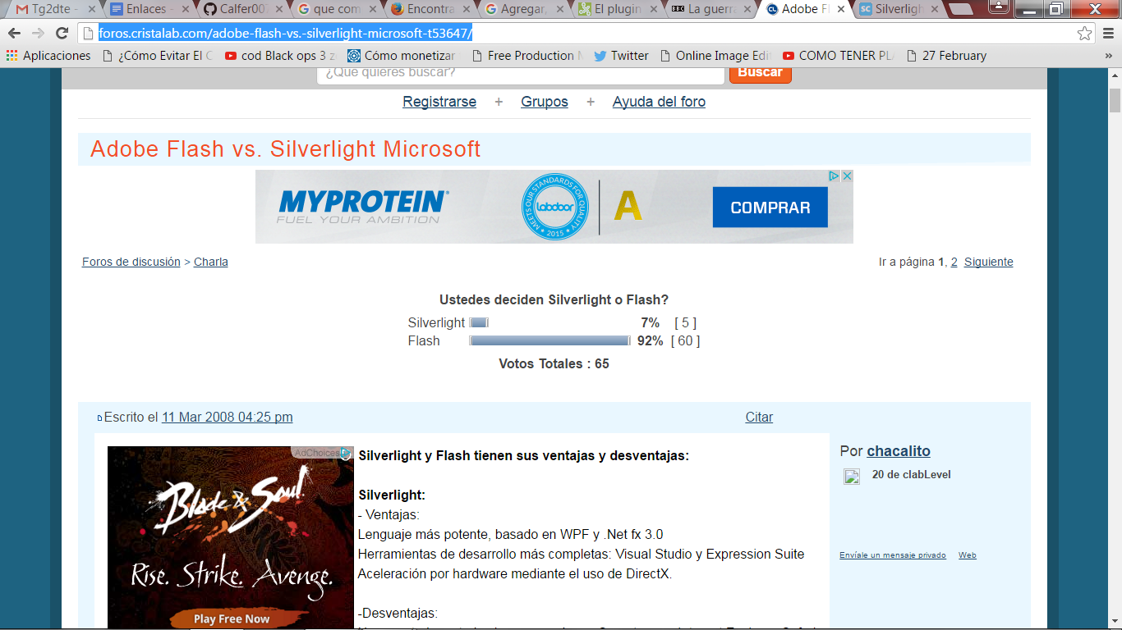

Fuentes: <http://foros.cristalab.com/adobe-flash-vs.-silverlight-microsoft-t53647/>

<https://support.google.com/chrome/answer/142064?hl=es-419>

<http://www.bbc.com/mundo/noticias/2015/07/150714_tecnologia_guerra_gigantes_tecnologicos_contra_flash_lv>

<http://www.tecnofans.es/noticias/articulo/silverlight-vs-flash-comparativa-de-aplicaciones-multiplataforma/18467/>

<http://sketchcode.blogspot.com.es/2010/09/silverlight-vs-flash-vs-html-5.html>